Proyecto de pasaje de grado SISALCA

Equipo Codev Solutions

Segunda Entrega

Nicolás Gabin

Tabaré Roland

Juan Ignacio Golin



|  |  |  |  |
| --- | --- | --- | --- |
| Nombre de la Materia | Docente | Fecha de culminación | Fecha de entrega |
| Taller de Mantenimiento | Sebastián Torres | 22/06/2017 | 23/06/2017 |

# Índice

Índice 1

Introducción: 2

Marco teórico: 2

Modelo TCP/IP: 2

Redes: 2

Clasificación por alcance: 3

Clasificación por topología: 3

Componentes: 5

Desarrollo del proyecto: 6

Diagramas de las redes LAN: 7

Red Colonia: 7

Red Tacuarembó: 8

Redes La Paloma y Punta del Este: 9

Diagrama de la red WAN: 10

Configuración y especificación de máquinas cliente: 10

Plan Estándar: 10

Plan Premium: 12

Configuración y especificación de máquinas servidor: 13

Plan Estándar: 13

Plan Premium: 14

Costo total: 14

Plan Estándar: 14

Plan Premium: 14

Direccionamiento IP: 14

Red Colonia: 14

Red Tacuarembó: 15

Redes La Paloma y Punta del Este: 15

Plan de acceso a internet: 15

Anexo: 16

Links: 16

# Introducción:

El proyecto consta de el desarrollo de una infraestructura con un software a medida para una empresa que cumple los roles de automotora e inmobiliaria tomando en cuenta la necesidad de ingresar nuevas propiedades, el realizar transacciones con ellas y la baja lógica de las mismas con funcionalidades similares para el manejo de los empleados de la empresa y los usuarios del sistema.

# Marco teórico:

## Modelo TCP/IP:

El modelo TCP/IP es un protocolo usado para la comunicación en redes que ordena la forma de trabajo en estas. Este provee conectividad de extremo a extremo indicando como los datos deben ser forrajeados, direccionados, transmitidos, enlutados y recibidos por el receptor. Para ello se divide en 5 capas, las cuales son:

1) Capa física: Se encarga de la transmisión y recepción de secuencias no estructuradas de bits sin procesar a través de un medio de transmisión físico. Los bits son transmitidos como señales eléctricas u ópticas adecuadas al medio de transmisión que se esté utilizando.

2) Capa de enlace de datos: Permite que las capas superiores asuman virtualmente una transmisión sin errores al ofrecer una transferencia de tramos de datos sin errores de un nodo a otro. Trabaja con direcciones MAC.

3) Capa de red: Se encarga de identificar el enrutamiento entre redes. El objetivo de esta capa es lograr que los paquetes de datos lleguen de origen a destino, aún si no están conectados directamente. Para lograr esto trabaja con enrutadores (es más conocido por el término en inglés, router), los cuales trabajan con direcciones IP. Se encarga del direccionamiento lógico y de determinar la ruta que los datos deben seguir para llegar a su destinatario.

4) Capa 4: Garantiza que los mensajes se entregan sin errores, sin perdidas, sin duplicaciones y en secuencias. Para ello se encarga del transporte de los datos utilizando dos tipos de protocolos, TCP y UDP, siendo el primero orientado a conexión mientras que el otro no. Para ello trabajan con puertos lógicos.

5) Capa 5: Maneja aspectos de representación, codificación y control de diálogo. Le da formato a los datos que se presentarán. Se traduce en las aplicaciones y procesos corriendo en el sistema.

## Redes:

Una red es un conjunto de quipos interconectados entre sí con el fin de compartir información o servicios. Involucran tanto el software como el hardware de los equipos.

Se clasifican por su alcance y por su topología.

### Clasificación por alcance:

PAN (Personal Area Network):

Red de alcance personal, se conforma por equipos a una distancia de pocos metros. Un ejemplo de la misma sería una red Bluetooth.

Local Area Network:

Red de área local, está limitada a un área de cobertura como una oficina o edificio (200 a 1000 metros).

Metropolitan Area Network:

Red de alcance metropolitano, suele ser generalmente una agrupación de varias LAN. Un ejemplo de la misma es un tendido de fibra óptica.

Wide Area Network:

Una red de datos de gran alcance, como vendría a ser una ISP (Internet Service Provider) entera.

### Clasificación por topología:

Bus:

Todos los equipos están conectados a un canal de comunicación central, el cual es el único medio entre los mismos. Fuese a caer el canal se cortan todas las comunicaciones.

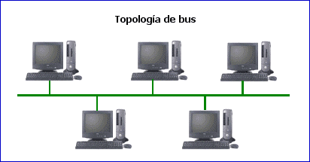

Estrella:

Se define un nodo central que recibe y reenvía la información que deberá soportar tantos equipos como se deseen conectar. Tiene un único punto de falla, es decir, si fuese a caer el nodo central caería la red entera, pero si falla la conexión con un equipo es solo ese mismo que se ve afectado.

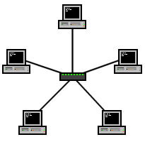

Anillo:

Red en la que un equipo está conectado a otro, y este al siguiente en forma de anillo. Cada equipo en la red tiene tanto un receptor como un transmisor. Si fuese a caer un equipo, se cae la red entera

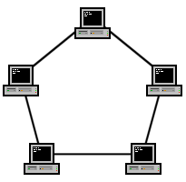

Se puede encontrar también en forma de anillo doble, en donde se permite el envío de datos en ambas direcciones.

Árbol:

Red que mantiene la estructura de la topología estrella, pero sin un nodo central. Define pequeñas estrellas conectadas a la estructura central.

Útil para jerarquizar la red y tener mayor de la misma ya que la caída del nodo central de cada estrella no implica la caída de toda la red, sino solo esa rama

Mesh:

Red en la que los equipos se encuentran interconectados entre sí formando una “red”

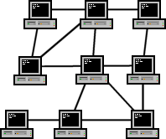

Full Mesh:

Una red de topología mesh donde absolutamente todos los equipos están conectados entre sí, armando una red completa.

Mixta:

Red que combina todas las topologías mencionadas anteriormente.

### Componentes:

Equipo:

Un equipo es simplemente una computadora que utilizará un usuario conectada a la red.

Terminal:

Una terminal es un equipo que se configura con un fin fijo en mente, por ejemplo, el uso de un programa de autoconsulta.

Servidor:

Un servidor es un equipo el cual brinda un servicio a otros equipos en su misma red.

Router:

Dispositivo de interconexión de redes que permite asegurar el enrutamiento de paquetes entre distintas redes. También permite determinar la ruta que debe tomar el mismo paquete para llegar a destino.

Trabaja de manera similar a un switch, con la diferencia de que utiliza direcciones IP en vez de MAC (trabaja en capa de red) y mantiene una tabla estática o dinámica en la que asocia la información de una IP con una interfaz. Trabaja con un Gateway por defecto, es decir, en el caso de no encontrar al destinatario del paquete en su tabla de asociación, lo envía a un equipo que confía que conoce la ruta al destinatario.

Firewall:

Un firewall o cortafuegos es un dispositivo, equipo o software cuya función es bloquear el acceso no autorizado a una red o equipo que debe ser configurado correctamente para proveer a la red con otra capa de seguridad, que de ninguna manera debe considerarse suficiente.

Switch:

Un switch o conmutador es un dispositivo que ofrece conectividad entre segmentos de red a nivel de capa de enlace de datos (capa 2). Analiza las tramas que ingresan por sus interfaces de entrada y las redirecciona a la interfaz de salida correspondiente. Determina a quien enviar el mensaje mediante una dirección MAC que busca en una tabla de asociación.

Hub:

Un hub o concentrador es un equipo que permite concentrar el tráfico de red de diversos nodos y reenviarlos al resto. Trabaja a nivel físico (capa 1)

# Desarrollo del proyecto:

El desarrollo del proyecto que se nos fue solicitado implicará el diseño e implementación de una red informática que permita la comunicación entre las diferentes sucursales y los equipos de una propia sucursal. Para ello, debemos decidir la arquitectura de los diferentes equipos, tanto los servidores como de los empleados. A su vez, debemos implementar los servicios que sean requeridos por nuestros clientes y que consideremos que sean óptimos para este proyecto. Por último, debemos establecer políticas de seguridad para garantizar la integridad de la red que diseñamos y proteger la información con la que trabaja nuestro cliente.

## Diagramas de las redes LAN:

### Red Colonia:

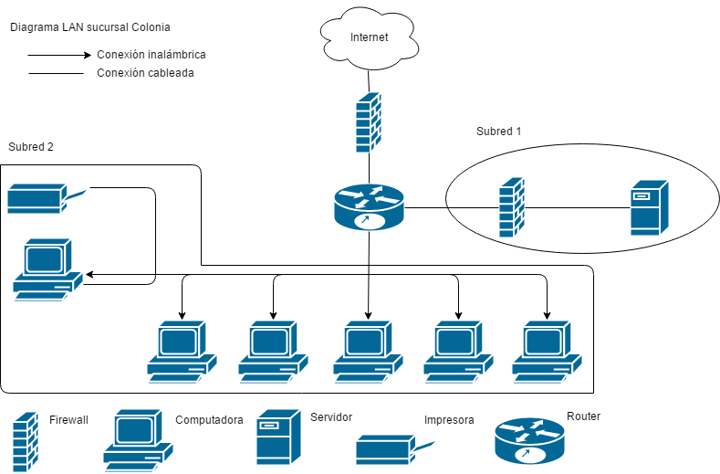

La red fue diseñada tomando en cuenta las especificaciones dadas para la central:

* Un total de seis equipos (Uno en la recepción, cuatro en las oficinas y uno en la oficina del gerente)
* Una impresora ubicada en la recepción

Además de esto, al ser la sucursal central, se ha decidido el ubicar el servidor de la empresa, el cual contiene en sí la base de datos y provee servicio de conexión remota, en el depósito, siendo el equipo protegido por un firewall.

### Red Tacuarembó:

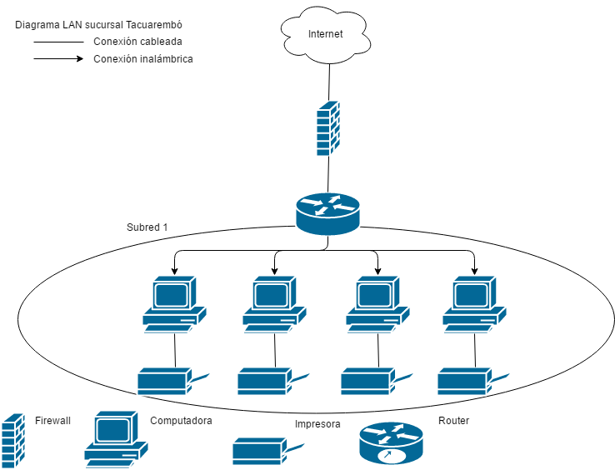

Las especificaciones dadas para esta red son:

* Seis equipos en total
* Una impresora conectada a cada equipo

### Redes La Paloma y Punta del Este:

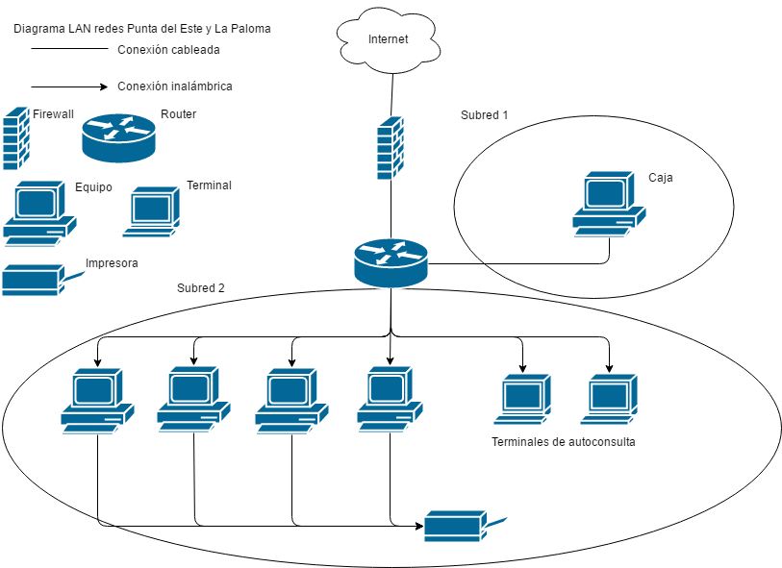

Estas dos redes se tratarán de la misma manera debido a que sus planos y requerimientos son exactamente los mismos .

Las especificaciones dadas para éstas dos redes son:

* Cinco equipos, cuatro de ellos conectados a la impresora de la oficina y uno conectado por cable al router en la caja.
* Dos terminales de auto consulta (equipos que solo tienen la capacidad de utilizar el programa)
* Una impresora

## Diagrama de la red WAN:

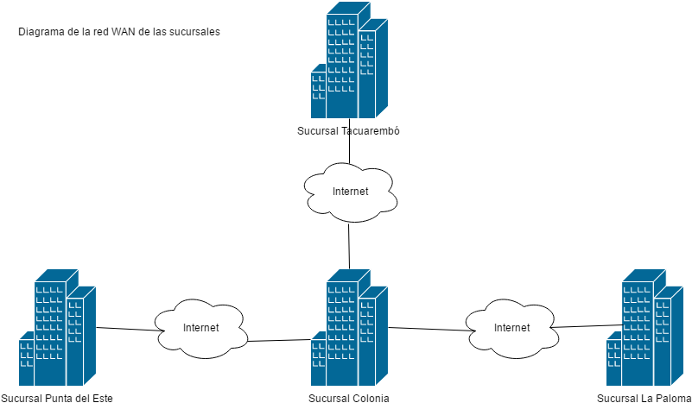

La red WAN de las sucursales fue diseñada con la topología de estrella en mente debido a que se tiene una sucursal que actúa como central y alberga al servidor, por ende, las otras sucursales teniendo que conectarse a ella para funcionar.

## Configuración y especificación de máquinas cliente:

### Plan Estándar:

* 200GB de memoria
* 4GB de memoria RAM
* Procesador dual core
* Avast! Antivirus
* Paquete Libre Office
* Tarjeta de red inalámbrica
* Windows 10 Enterprise

Luego de investigar, encontramos que las siguientes partes cumplen con nuestras especificaciones (Se incluirán vínculos a los listados de las partes en el Anexo):

|  |  |  |  |
| --- | --- | --- | --- |
| Parte | Imagen | Modelo | Precio (Dólares) |
| Placa madre | http://www.asrock.com/mb/photo/AM1B-M(L1).jpg | AM1B-M | 42 |
| Procesador | http://prd.fi.uy/uy/40713_1.jpg?maxheight=600&maxwidth=980 | AMD Semprom X2 2650 Am1 | 43 |
| Disco duro | http://prd.fi.uy/uy/41492_1.jpg?maxheight=600&maxwidth=980 | Hitachi 250GB SATA300 3,5’’ | 22 |
| Memoria RAM | http://prd.fi.uy/uy/15160_2.jpg?maxheight=600&maxwidth=980 | Kingston 4GB DDR3 1333Pc3-106000 | 39 |
| Ventilador | http://prd.fi.uy/uy/39867_2.jpg?maxheight=600&maxwidth=980 | Deepcool xFan 120 | 7 |
| Fuente | http://www.techlandbd.com/image/cache/catalog/Power-Supply/antec-bp350-power-supply-350-watt-228x228.jpg | Antec Basiq Bp350 350 watt | 5 |
| Teclado y mouse | http://hsds.sr/sites/default/files/styles/cloudzoom_700x500_/public/kck-250s_product_1.jpg?itok=d21HMLDj | Klip Extreme | 17 |
| Monitor | http://www.ofertaspc.com/451-thickbox_default/le1711.jpg | HP Le1711 | 43 |
| Tarjeta de red | http://prd.fi.uy/uy/20980_1.jpg?maxheight=600&maxwidth=980 | TP-Link PCI 300N TI-Wn851nd | 21 |
| Gabinete | https://prd.fi.uy/uy/19229_1.jpg?maxwidth=330&maxheight=330 | Archon Mid Tower | 52 |
| Sistema Operativo | https://i0.fiuxy.com/da586f8cc85ad6c10710c9fc13d00f486ac9f4a4?url=http%3A%2F%2Fhighpro.com.mx%2Fimg%2Fcms%2FCorsair%2FWindows%252010%2520Home%2520y%2520Pro%252064%2F15312.jpg | Windows 10 Pro | 311.04315 |
| Total | | | 602.04315 |

Se utilizará también en el plan la siguiente impresora:

|  |  |  |
| --- | --- | --- |
| Imagen | Modelo | Precio (Dólares) |
| https://mediaserver.goepson.com/ImConvServlet/imconv/af0362fbf1137213944307baa33a799c02401f6b/300Wx300H?use=productpictures | Epson Xp-231 | 109 |

### Plan Premium:

Windows 10 Enterprise

Procesador i5 Quad-core

Microsoft Office

Gabinete con puertos USB frontales

250GB de memoria

Al considerar cuidadosamente los requerimientos, alcanzamos la conclusión de que sería de mayor facilidad el ordenar equipos preconstruidos en este plan y la opción final es la siguiente:

|  |  |  |
| --- | --- | --- |
| Imagen | Especificaciones | Precio (dólares) |
| http://mlu-s2-p.mlstatic.com/285815-MLU25311966633_012017-F.jpg | Procesador i5  4GB de RAM  500GB de espacio en disco duro  Monitor 19"  Garantía un año  Windows 7 (mejorable a 10) | 418 |
| https://dri1.img.digitalrivercontent.net/Storefront/Company/msintl/images/Spanish/es-INTL-Office-2016-Home-Student-79G-04287/es-INTL-L-Office-2016-Home-Student-79G-04287-mnco.jpg | Paquete de oficina Microsoft Office 2016 | 166,11265 |
| Total | | 584.11265 |

Se utilizará en este plan la siguiente impresora:

|  |  |  |
| --- | --- | --- |
| Imagen | Modelo | Precio |
| https://mediaserver.goepson.com/ImConvServlet/imconv/c89046317351219e5130453d7951765eab4794ac/300Wx300H?use=productpictures | Epson L395 | 297 |

## Configuración y especificación de máquinas servidor:

En ambos planes hemos decidido incluir servidores preconstruidos debido a la dificultad para una empresa de configurar uno por primera vez. Usaremos los servidores de la empresa DELL diseñados para pequeñas empresas.

### Plan Estándar:

|  |  |  |
| --- | --- | --- |
| Imagen | Modelo | Precio (Dólar) |
| http://i.dell.com/das/xa.ashx/global-site-design%20web/00000000-0000-0000-0000-000000000000/1/LargePNG?id=Dell/Product_Images/Dell_Enterprise_Products/Enterprise_Systems/PowerEdge/T30/global_spi/server-powderedge-t30-left-hero-685x350-ng.psd | PowerEdge T30 Mini Tower Server | 349 |

### Plan Premium:

|  |  |  |
| --- | --- | --- |
| Imagen | Modelo | Precio (Dólar) |
| http://i.dell.com/das/xa.ashx/global-site-design%20web/00000000-0000-0000-0000-000000000000/1/LargePNG?id=Dell/Product_Images/Dell_Enterprise_Products/Enterprise_Systems/PowerEdge/PowerEdge_T130/global_spi/servers-poweredge-t130-left-hero-685x350-ng.psd | PowerEdge T130 Tower Server | 449 |

## Costo total:

El costo total incluirá una tarifa de cinco dólares por equipo armado.

### Plan Estándar:

El costo total de este plan sería, a la cotización a la fecha del dólar (28,32 pesos/dólar): 10234.73355 (equipos) + 18521,28 (impresoras) + 9883,68 (servidor) + 2407,2 (costo del armado) = 41046,89355 pesos

### Plan Premium:

El costo total de este plan sería, a la cotización a la fecha del dólar (28,32 pesos/dólar): 9929.915052 (equipos) + 50466,24 (impresoras) + 12715,68 (servidor) + 2407,2 (armado) = 75519.035052 pesos

## Direccionamiento IP:

### Red Colonia:

Se denominan dos subredes, una de ellas conteniendo solo el servidor de la empresa y su firewall correspondiente, el servidor teniendo una IP estática debido a que todos los equipos se tendrán que conectar a él. La otra red contendrá todos los equipos y la impresora de la recepción, todos los equipos en esta subred tendrán una IP dinámica.

|  |  |  |  |
| --- | --- | --- | --- |
| Nombre | IP | Máscara | Gateway por Defecto |
| Subred 1 | 192.168.0.0 | /24 | 192.168.0.255 |
| Servidor | 192.168.0.7 | /24 | 192.168.0.255 |
| Subred 2 | 192.168.1.0 | /24 | 192.168.1.255 |

### Red Tacuarembó:

En esta red no se tiene la necesidad de múltiples subredes, por lo que solo se define una que contiene a todos los equipos e impresoras de la sucursal, los mismos teniendo todos éstos direcciones IP dinámicas.

|  |  |  |  |
| --- | --- | --- | --- |
| Nombre | IP | Máscara | Gateway por Defecto |
| Subred 1 | 192.168.2.0 | /24 | 192.168.2.255 |

### Redes La Paloma y Punta del Este:

Se denominan dos subredes, una de ellas conteniendo solo la caja, que tendrá una dirección IP dinámica (no se selecciona una estática debido a que no es necesario que otros equipos se conecten a la misma), la otra subred contendrá todos los equipos de los empleados y las terminales de autoconsulta, todos éstos teniendo direcciones IP dinámicas.

|  |  |  |  |
| --- | --- | --- | --- |
| Nombre | IP | Máscara | Gateway por Defecto |
| Subred 1 Punta del Este | 192.168.3.0 | /24 | 192.168.3.255 |
| Subred 2 Punta del Este | 192.168.4.0 | /24 | 192.168.4.255 |
| Subred 1 La Paloma | 192.168.5.0 | /24 | 192.168.5.255 |
| Subred 2 La Paloma | 192.168.6.0 | /24 | 192.168.6.255 |

## Plan de acceso a internet:

De entre los planes que ofrece Antel para el acceso a internet para empresas, decidimos elegir el paquete de Internet Emprendedor el cual ofrece:

•       Dominio gratis por 1 año ([com.uy/.uy](http://com.uy/.uy))

•       Permite el acceso permanente a Internet mediante una conexión ruteada de última generación y de calidad empresarial.

•       Cómo tecnología de acceso para Fibra se utiliza la Red de Fibra Óptica al Hogar (FTTH) y se instala en el sitio del cliente una ONT y un router de calidad empresarial hacia la red y Cobre instalando en el sitio del cliente un router con interfaz ADSL 2+ hacia la red, en una línea independiente de la línea telefónica del cliente.

•       Tráfico asimétrico.

•       Navegación Web.

•       Mantener servidores remotamente.

•       Promoción, obtención y dictado de e-learning.

•       Creación de negocios virtuales (e-commerce). Acercar la información de la empresa a potenciales clientes en el extranjero.

•       Posibilidad de contar con servidores web y de e-mail. Desarrollo de múltiples aplicaciones en los campos de la publicidad, coordinación industrial, sistemas de información y otros.

•        5 IPs públicas fijas (prefijo/ 29).

•       Monitoreo del tráfico a través de Portal de Gestión de Servicios para Empresas de Antel.

•       Conexión remota con empleados y proveedores de la empresa, creando áreas de navegación privadas.

•       200 minutos de llamadas de larga distancia internacional a teléfonos fijos, a los siguientes destinos: Países: Argentina, Brasil, Chile, España, USA, Canadá, Italia e Israel y Ciudad de Asunción del Paraguay.

**Tarifa mensual sobre FTTH**

|  |  |  |  |  |  |  |
| --- | --- | --- | --- | --- | --- | --- |
| Contratación | Velocidad (Mbps) | | Precio (Pesos) | IPs | Tope de tráfico | LDI |
| Bajada | Subida |
| Plazo un año | 30 | 10 | 5171 | 5 IPs públicas fijas | Sin tope de tráfico | Incluye 200 minutos de LDI |
| 60 | 10 | 6740 |
| 80 | 30 | 9642 |
| 120 | 20 | 10643 |
| 120 | 40 | 12923 |

**Tarifa de Conexión**

|  |  |
| --- | --- |
| Opción | Precio sin impuestos (Pesos) |
| Opción Inicial - Pago con la primera factura | 2.281 |
| Opción Diferida - Pago al momento de la cancelación | 4.561 |

Nos decidimos en este plan debido a que cumple con nuestros requerimientos de acceso a internet y nos ofrece 5 IPs públicas fijas, de las cuales de momento usaremos cuatro (una para cada sucursal) y la quinta se dejará en caso de expansión futura del negocio.

# Anexo:

## Links:

<http://www.pcstore.com.uy/catalog/product/view/id/586/s/asrockamb1m/>

<http://www.fastimport.uy/productos/40713/procesador-amd-sempron-x2-2650-am1>

<http://www.fastimport.uy/productos/41492/disco-duro-250gb-sata>

<http://www.fastimport.uy/productos/15160/kingston-memoria-para-pc-4gb-ddr3-1333-mhz-pc3-10600-valueram>

<http://www.fastimport.uy/productos/39867/fancooler-deepcool-12x12cm-negro>

<http://articulo.mercadolibre.com.uy/MLU-443792390-fuente-poder-antec-basiq-bp350-350-watt-power-supply-_JM>

<http://articulo.mercadolibre.com.uy/MLU-445246225-combo-de-mouse-y-teclado-usb-klip-xtreme-con-cable-oferta-_JM>

<http://articulo.mercadolibre.com.uy/MLU-443878492-monitor-lcd-17-hp-importador-1-ano-garantia-imbatible-_JM>

<http://www.dell.com/en-us/work/shop/povw/poweredge-t30>

<http://www.dell.com/en-us/work/shop/povw/poweredge-t130>